UNIVERSIDAD DE MÁLAGA

ESCUELA TÉCNICA SUPERIOR DE INGENIERÍA INFORMÁTICA

INGENIERA TÉCNICO/A EN INFORMÁTICA DE GESTIÓN

**GESTIÓN DE UNA ESCUELA INFANTIL VÍA WEB CON CAPACIDAD MULTIPLATAFORMA**

**MANAGING WEB FOR A NURSERY WITH MULTIPLATFORM CAPABILITY**

Realizado por:

Samuel Morales Mangas

Dirigido por:

Antonio J. Nebro Urbaneja

Departamento:

Departamento Lenguajes y Ciencias de la Computación

MÁLAGA, 4 de Diciembre de 2015

UNIVERSIDAD DE MÁLAGA

ESCUELA TÉCNICA SUPERIOR DE INGENIERÍA INFORMÁTICA

INGENIERA TÉCNICO/A EN INFORMÁTICA DE GESTIÓN

Reunido el tribunal examinador en el día de la fecha, constituido por:

Presidente/a Dº/Dª. ________________________________________________________

Secretario/a Dº/Dª. _________________________________________________________

Vocal Dº/Dª. _____________________________________________________________

para juzgar el proyecto Fin de Carrera titulado:

**Gestión de una Escuela Infantil vía web con capacidad multiplataforma**

**Managing web for a Nursery with multiplatform capability**

Realizado por D. Samuel Morales Mangas

Tutorizado y dirigido académicamente por D. Antonio J. Nebro Urbaneja,

ACORDÓ POR ________________________________ OTORGAR LA CALIFICACIÓN

DE ______________________________________________________________________.

Y PARA QUE CONSTE, SE EXTIENDE FIRMADA POR LOS COMPARECIENTES

DEL TRIBUNAL, LA PRESENTE DILIGENCIA.

Málaga a ____ de______________ del 20__

|  |  |  |
| --- | --- | --- |
| El/La Presidenta | El/La Secretario/a | El/La Vocal |
| Fdo: | Fdo: | Fdo: |

Índice

**1 Introducción** 5

**1.1 Motivación** 5

**1.2 Objetivos** 6

**1.3 Fases del proyecto** 6

**1.4 Contenido de la memoria** 7

**2 Tecnologías utilizadas** 8

**2.1 Bases de desarrollo** 8

**2.2 Desarrollo del Proyecto** 8

**2.2.1 Web Service** 9

**2.2.2 Sitio Web** 9

**2.3 Diseño Web** 9

**2.4 Base de datos** 9

**2.5 Implementacion del BackEnd** 9

**2.6 Servidor** 9

**2.7 Gestion de BackUp** 9

**3 Diseño del proyecto** 10

**3.1 Especificacion** 10

**3.2 Diseño** 10

**4 Implementación del proyecto** 11

**4.1 Desarrollo Interfaz Web** 11

**4.1.1 Interfaz amigable** 11

**4.1.2 Diseño responsive** 11

**4.1.3 Conocer la empresa** 11

**4.1.4 Oferta de actividades** 11

**4.2 Galeria fotográfica** 11

**4.2.1 Contacto** 11

**4.2.2 Redes Sociales** 11

**4.3 Evaluacion** 11

**5 Conclusiones** 12

**5.1 Conclusiones** 12

**5.2 Propuestas Futuras** 12

**6 Apéndices** 13

**6.1 Apéndice I: Estructura del CD** 13

**6.2 Apéndice II: Índice de ilustraciones** 14

**7 Bibliografía** 15

**1 Introducción**

Actualmente se convive día a día con las tecnologías y las redes de información y poco a poco va surgiendo la necesidad de estar informado de todo en todo momento. A esto no escapa el ámbito familiar y son muchos padres los que piden saber del estado y evolución de sus hijos tanto medicamente como académicamente.

Debido a esta necesidad en auge, son muchas escuelas e instituciones académicas las que aportan o suministran estas herramientas para poder facilitar a los padres y tutores un seguimiento de sus hijos. Y a su vez facilitar a los profesores o educadores la gestión de esta información.

En el rango de edades que comprenden las Escuelas Infantiles es mayor esta necesidad debido a la sensación de indefensión que creen los padres que tienen sus hijos. Y por esos es mayor la necesidad de aportar estas herramientas para poder dar una tranquilidad a los progenitores.

Bajo esta idea, este documento pretende mostrar cómo se genera un sistema de información, para una Escuela Infantil, que pueda cubrir la necesidad de información tanto de los padres como de los profesores y educadores desde un entorno amigable y accesible desde cualquier sitio y momento. Y si es necesario, dando la posibilidad de comunicación a otros sistemas.

## **1.1 Motivación**

El hecho de plantearnos la realización de este proyecto se encuentra en la posibilidad de actualizar y mejorar el sistema de gestión de información que tienen muchas Escuelas Infantiles.

Estos centros, ya sea por dejadez o por no vislumbrar la necesidad de los padres, han ido dejando de lado la gestión de información a tan solo unos determinados anuncios en los tablones de noticias que el centro pone, o por la información que los educadores proporcionan a los padres cuando recogen a sus hijos.

Para mejorar esta situación se plantea un sistema al que puedan acceder los padres y educadores en todo momento y desde cualquier lugar a través de internet. Una página Web que permita a todos los usuarios acceder a la información que necesiten sin importar la plataforma que usen. Y un Web Service que permita el intercambio de información con otros sistemas tanto de instituciones educativas como de otras plataformas de gestión de información.

## **1.2 Objetivos**

El objetivo principal de este proyecto es el diseño e implementación de un Web Service que permita a diferentes sistemas acceder a la información, y un sitio Web que permita a diferentes usuarios visualizar dicha información.

El Web Service debe de:

* Ser rápido en proporcionar la información que se le solicita.
* Ser seguro en el acceso a la información que trata para evitar que ningún sistema o usuario pueda tratar información sensible.
* Tener un protocolo de comunicación que permita a otros sistemas trabajar con él.
* Proporcionar sólo los datos indispensables para evitar fuga de información relevante.

El sitio Web debe de:

* Ser atractiva visualmente para que a los usuarios no les resulte pesada y a los visitantes les interese.
* Adaptar el diseño a los nuevos tiempos para que se posible su correcta visualización en diferentes plataformas.
* Ser intuitiva y fácil de usar para que los usuarios no tengan problemas a la hora de moverse por los diferentes menús.

## **1.3 Fases del proyecto**

El proyecto se ha dividido en las siguientes fases:

* Estudio de los lenguajes a utilizar:
  + HTML5 , PHP y JavaScript para la desarrollo del proyecto.
  + CSS3, Bootstrap y JQueryUI para el diseño de la web.
  + SQL para la implementación de la base de datos.
* Estudio de las tecnologías a utilizar:
  + PhalconPHP para la implementación del BackEnd.
  + Apache como servidor donde se alojará el Web Service y el sitio Web.
  + MySQL como motor de base de datos.
* Diseño e implementación del Web Service y del Sitio Web
  + Especificación de requisitos necesarios para el Web Service y el sitio Web
  + Diseño de la base de datos.
  + Diseño de interfaz de Web Service.
  + Diseño de sitio Web.
  + Desarrollo e implementación del proyecto.

## **1.4 Contenido de la memoria**

Este documento se va a estructurar en varios capítulos, según la cronología de las fases del proyecto:

* El presente capitulo explica las motivaciones y objetivos del proyecto, así como las fases de realización.
* El segundo capítulo explica las distintas tecnologías que se han utilizado para la realización del proyecto, así como los motivos por los que fueran elegidas.
* El tercer capítulo informa del proceso de diseño tanto del Web Service como del sitio Web.
* El cuarto capítulo muestra de toda la implementación del proyecto y una evaluación del mismo.
* En el quinto capítulo se detallan las conclusiones obtenidas con la realización del proyecto y se indican propuestas futuras para mejorar y ampliar el mismo.
* Por último, los capítulos seis y siete contienen los apéndices y bibliografía respectivamente.

**2 Tecnologías utilizadas**

En este capítulo se describen las distintas tecnologías que han sido elegidas para el desarrollo del proyecto, así como la razón por las que se han seleccionado.

## **2.1 Bases de desarrollo**

A la hora de afrontar el desarrollo de este proyecto se han tenido en cuenta diferentes aspectos para poder seleccionar las herramientas más adecuadas:

* **Facilidad**. Se pretende que las herramientas sean lo más fáciles e intuitivas de usar para poder mostrar un desarrollo e implementación claro y ágil.
* **Completo**. A la vista de la gran cantidad de herramientas disponibles, se busca la más completa posible y aquella que permita trabajar tanto en el desarrollo web service como en el sitio web.
* **Rapidez**. Otro factor importante es encontrar las herramientas que puedan automatizar gran parte del desarrollo del proyecto consiguiendo de esta manera más tiempo para pruebas e imprevistos.
* **Actual**. Las herramientas deberán estar actualizadas o tener constancia de que están siendo mantenidas. Así se evitarán problemas de seguridad y aumenta la longevidad del proyecto.

Siguiendo estas bases, las herramientas seleccionadas serán las más adecuadas, completas y actuales que se puedan adaptar a las necesidades del proyecto.

## **2.2 Desarrollo del Proyecto**

El proyecto está dividido en dos secciones importantes y la elección de los lenguajes de desarrollo debe de contemplarse desde dos puntos de vista:

* Por un lado tenemos el Web Service con el cual se permitirán las comunicaciones entre la base de datos y los usuarios o sistemas que quieran obtener información.
* Por otro lado, el Sitio Web con el cual los usuarios podrán interactuar y disfrutar de los servicios disponibles.

### **2.2.1 Web Service**

A la hora de desarrollar un Web Service hay que comprender que este sistema tiene como objetivo la intención de poder suministrar información a todo aquel que se la solicita mediante una serie de protocolos. Hace la función de intermediario entre la información almacenada en la base de datos y los sistemas o usuarios que solicitan.

Debido a este planteamiento los lenguajes más indicados son aquello que están trabajando en el lado del servidor y no en el del cliente. Por esa razón, y siguiendo las bases, el lenguaje seleccionado es PHP.

**PHP**

Recordando un poco de historia, PHP es el acrónimo de “PHP: Hypertext Preprocessor”. Originalmente fue creado, en 1994, por Rasmus Lerdorf con el nombre de “Personal Home Page Tools” pero actualmente está supervisada por The PHP Group bajo licencia de software libre. Sirve como estándar de facto de PHP.

A lo largo de su historia, este lenguaje ha ido evolucionando y adaptándose a los tiempos para adquirir nuevas capacidades hasta convertirse en un lenguaje de desarrollo muy potente y robusto que está siendo constantemente mantenido por una gran comunidad.



Figura 1: Logo PHP

Actualmente está en su versión 7, la cual es la que se ha utilizado en este proyecto, y entre las mejoras que trae es un aumento del rendimiento. Pero también tiene otras características que lo hacen atractivo:

* **No tipado**. No es un lenguaje que requiera de la definición de tipos por lo que permite una programación más flexible.
* **Orientado a objetos**. Permite todas las ventajas de la programación con objetos, clases, herencias, etc…
* **Modular**. Permite que se puedan usar el potencial de este lenguaje mediante los módulos necesarios para lo que lo vamos a usar.
* **Retorno de función tipado**. Aunque es un lenguaje flexible a no declarar el tipo de las variables, en esta última versión se permite declarar el tipo del retorno de las funciones para así permitir al desarrollador controlar mejor que va a devolver.

Teniendo en cuenta que este lenguaje es interpretado por el servidor, y ninguna línea de código llega a los navegadores de los usuarios, es muy importante que las cargas de trabajo sean bajas o controladas para que la respuesta del servidor sea lo más rápida posible.

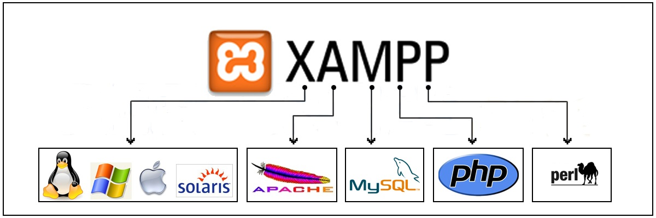

Figura 2: XAMPP

Para poder trabajar con este lenguaje se ha decidido utilizar **XAMPP**. Se trata de un entorno de desarrollo multiplataforma (funciona en Windows, Linux y Mac) de software libre con todo lo necesario para trabajar tanto en PHP como en otros lenguajes interpretados. Este entorno incorpora una base de datos MySQL, un servidor Web Apache y los interpretes de lenguaje. Además, siguiendo las bases, está mantenido por una gran comunidad que constantemente está actualizándolo y sacando nuevos plugins para incorporar nuevas herramientas y complementos (como por ejemplo Wordpress, Drupal, Joomla!).

### **2.2.2 Sitio Web**

Para el desarrollo del sitio Web con el que los usuarios podrán visualizar la información que el Web Service les proporcione se utilizarán varios lenguajes diferentes en función de las diferentes partes que se controlarán.

**PHP**

Al estar el sitio Web alojado en un servidor, al igual que el Web Service, es coherente que usemos también este lenguaje para poder implementar las páginas Web que los usuarios van a poder visualizar.

Por otro lado, usaremos el lenguaje para poder interactuar con el Web Service. Será el encargado de:

* Interpretar la información que el usuario está solicitando.
* Realizar la petición al Web Service y recuperar esa información.
* Y finamente interpretarla para poder mostrarla.

Hablamos de PHP, HTML5 y JavaScript

## **2.3 Diseño Web**

Hablamos de CSS, Bootstrap y JQueryUI

## **2.4 Base de datos**

Aquí hablamos de SQL y de MySQL

## **2.5 Implementación del BackEnd**

Aquí hablamos de PhalconPHP

## **2.6 Servidor**

Aquí hablamos de Apache

## **2.7 Gestión de BackUp**

Aquí hablamos de Github

**3 Diseño del proyecto**

**3.1 Especificacion**

**3.2 Diseño**

**4 Implementación del proyecto**

**4.1 Desarrollo Interfaz Web**

**4.1.1 Interfaz amigable**

**4.1.2 Diseño responsive**

**4.1.3 Conocer la empresa**

**4.1.4 Oferta de actividades**

**4.2 Galeria fotográfica**

**4.2.1 Contacto**

**4.2.2 Redes Sociales**

**4.3 Evaluacion**

**5 Conclusiones**

En este capítulo se mostrarán las conclusiones a las que se ha llegado tras la finalización de dicho proyecto.

**5.1 Conclusiones**

**5.2 Propuestas Futuras**

Tras terminar el proyecto siempre va apareciendo nuevas funcionalidades o mejoras para añadir que aumentan y engrandecen el proyecto poco a poco. Alguna de estas ideas que se plantean son:

Asdf

Asdf

Asdf

Estas y muchas otras ya están planteadas y plasmadas en la mesa de trabajo para ir complementado dicho proyecto.

**6 Apéndices**

**6.1 Apéndice I: Estructura del CD**

En el CD que se adjunta a este documento se puede encontrar la siguiente estructura:

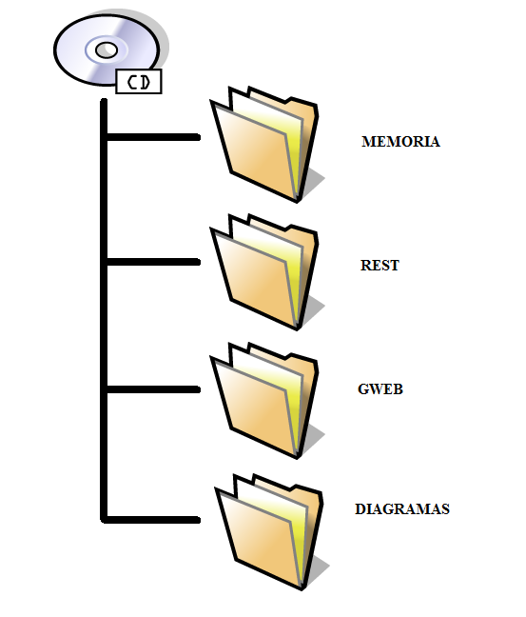

Figura 3: Estructura de CD

MEMORIA: Memoria del proyecto en formato pdf y docx.

RESUMEN: Resumen del contenido de la memoria en formato pdf y docx.

REST: Código fuente del sitio REST.

GWEB: Código fuente del sitio Web.

DIAGRAMAS: Archivos de todos los diagramas que se han realizado en …….

**6.2 Apéndice II: Índice de ilustraciones**

Figura 1: Logo PHP 9

Figura 2: XAMPP 10

Figura 3: Estructura de CD 15

**7 Bibliografía**

[1] Página Web con tutoriales de HTML5, CSS, Bootstrap. <http://www.w3schools.com>

[2] Página Web del W3C Consortium. [www.w3.org/html](http://www.w3.org/html)

[3] Web oficial de PhalconPHP. <https://www.phalconphp.com/es/>

[4] Página web oficial de PHP. [www.php.net](http://www.php.net)

[5] Web oficial de MySql. <https://www.mysql.com>

[6] Web oficial de jQuery. <https://jquery.com>

[7] Página Web oficial de jQueryUI. <https://jqueryui.com>

[8] Web oficial de Bootstrap. <http://getbootstrap.com>

[9] Web con tutoriales de PhalconPHP, PHP, jQuery y HTML5. <http://uno-de-piera.com/>

[10] Página Web oficial de GitHub. <https://github.com/>

[11] Web oficial de XAMPP. <https://www.apachefriends.org/es/index.html>

[12] Página Web de Wikipedia. <https://es.wikipedia.org>